在VMware12中好Ubuntu16.04之后，不要卸载Ubuntu的镜像光盘，否则不能正常安装VMware Tools（下面的重新安装VMware Tools菜单将会是灰色不可用状态）。
点击菜单虚拟机->重新安装VMware Tools：
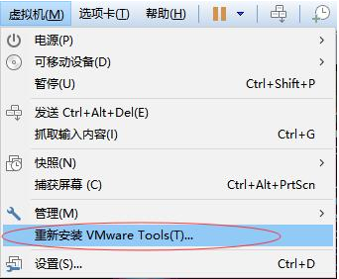
此时在Ubuntu16.04将会显示所加载光驱的内容：
我们不在上述的GUI界面中安装VMware Tools，因此可以将其关闭。
打开Terminal，然后进入/media目录，将会里面包含一个以用户名命名（我的用户名是onesea）的子目录，该子目录中又包含一个VMware Tools子目录：
将上图的VMwareT在VMware12中好Ubuntu16.04之后，不要卸载Ubuntu的镜像光盘，否则不能正常安装VMware Tools（下面的重新安装VMware Tools菜单将会是灰色不可用状态）。
点击菜单虚拟机->重新安装VMware Tools：
此时在Ubuntu16.04将会显示所加载光驱的内容：
我们不在上述的GUI界面中安装VMware Tools，因此可以将其关闭。
打开Terminal，然后进入/media目录，将会里面包含一个以用户名命名（我的用户名是onesea）的子目录，该子目录中又包含一个VMware Tools子目录：
将上图的VMwareTools-10.0.6-3595377.tar.gz复制到~/Downloads目录中，然后将其解压：
执行上图的vmware-install.pl即可启动VMware Tools的安装过程：
[plain] view plain copy
- cd ~/Downloads/vmware-tools-distrib
- sudo ./vmware-install.pl
然后根据提示安装即可（默认安装的话，一路按回车键即可）。
ools-10.0.6-3595377.tar.gz复制到~/Downloads目录中，然后将其解压：
执行上图的vmware-install.pl即可启动VMware Tools的安装过程：
[plain] view plain copy
- cd ~/Downloads/vmware-tools-distrib
- sudo ./vmware-install.pl
然后根据提示安装即可（默认安装的话，一路按回车键即可）。

